الجمهورية الجزائرية الديمقراطية الشعبية
وزارة التربية الوطنية السنة الدراسية: 2020/2021
متوسطة بوسعيد عائشة – عين تموشنت المستوى: ثالثة متوسط
اختبار الفصل الثاني في مادة العلوم الفيزيائية والتكنلوجيا المدة: ساعة ونصف

الجزء الأول: (12ن)
التمرين الأول: (6ن)
نضع في أنبوب اختبار كمية من مسحوق الزنك (Zn) ونضيف لها كمية من حمض كلور الماء (HCl) فيحدث فوران وانطلاق غاز يحدث فرقعة عند تقريب لهب منه و ينتج كذلك محلول كلور الزنك ZnCl₂
- سم الغاز المنطلق وأكتب صيغته الكيميائية. 1ن
- حدد في جدول المتفاعلات والنواتج عيانيا ومجهريا. 2ن
- أكتب معادلة التفاعل الكيميائي الحاصلة مع الموازنة وكتابة الحالة الفيزيائية لكل فرد كيميائي. 2ن
- أذكر عاملين مؤثرين في زيادة سرعة التفاعل الكيميائي. 1ن
التمرين الثاني: (6ن)
تملك نور في منزلها ثلاجتين:
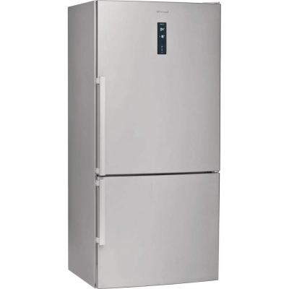
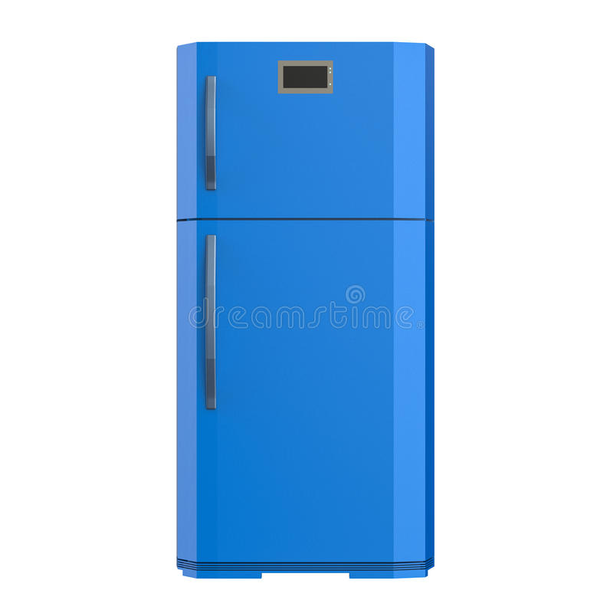

A⁺⁺⁺
B⁺

_{200W}
600W

Ag + 2HNO3 H2 + 2AgNO3

الصفحة 1 من 2 اقلب الصفحة
- ماذا تمثل الدلالتين (600W , 200W)
- تشتغل الثلاجتان لمدة 24 ساعة (24h) يوميا:
- أحسب الطاقة المحولة من طرف كل جهاز بــــ KWh .
- إذا كان سعر الكيلوواط ساعي الواحد 4DA، أحسب تكلفة استهلاك الطاقة لكل جهاز في اليوم.
- أحسب تكلفة استهلاك الطاقة لكل جهاز خلال ثلاثي (90يوم).
- بماذا تنصح نور لكي تقتصد في استهلاك الطاقة.
الجزء الثاني: (08ن)
الوضعية الادماجية:
يحتوي منزل زكرياء على عدة أجهزة كهربائية مختلفة الدلالة من بينها الأجهزة المبية في الوثيقة أدناه:
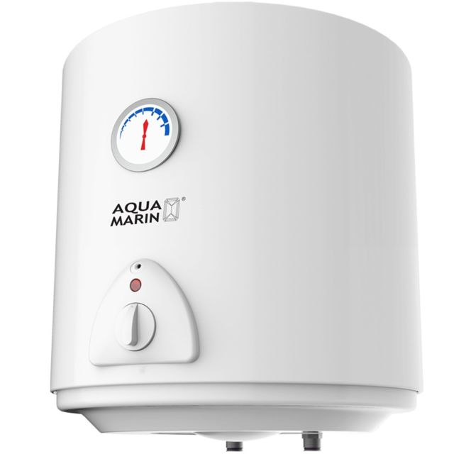
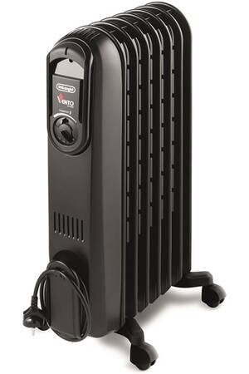
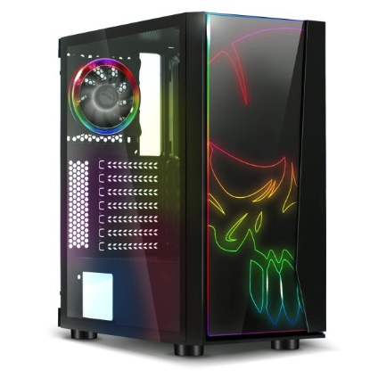
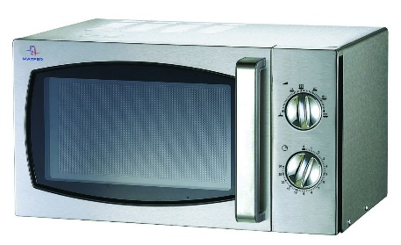

كمبيوتر ألعاب
مدفأة كهربائية
سخان ماء
كهربائي
ميكروويف (Micro Onde)

خصائص الأجهزة مبينة في الجدول الآتي:
الجهاز | عدد الأجهزة | زمن التشغيل | استطاعة الجهاز
ميكروويف | 1 | 30min | 600W
كمبيوتر | 2 | 5h | 800W
مدفأة كهربائية | 3 | 6h | 2000W
سخان ماء كهربائي | 1 | 120min | 1800W

- لاحظ زكرياء أنه عندما يشغل جميع هذه الأجهزة في آن واحد ينقطع التيار الكهربائي.
- ما سبب انقطاع التيار الكهربائي عن المنزل علما أن الاستطاعة المتوسطة المتوفرة PMD=6KW
- اقترح حلولا عليه لتفادي هذا المشكل.
- أحسب الطاقة المحولة من طرف كل جهاز بالكيلوواط ساعي (KWh).
- أحسب الطاقة المحولة من طرف الميكروويف بالجول (J)
- ماهو الجهاز الذي وجب على زكرياء التقليل من استعماله؟ علل اجابتك.

صفحة 2 من 2 أساتذة المادة يتمنون لكم كل التوفيق

